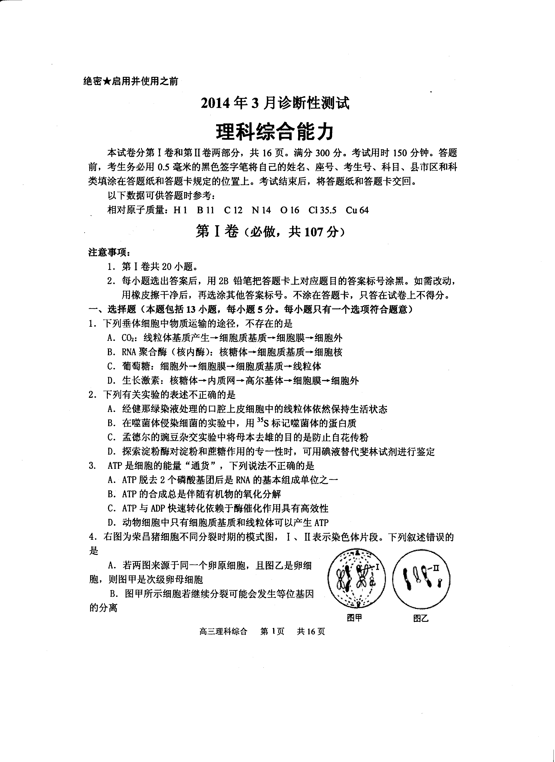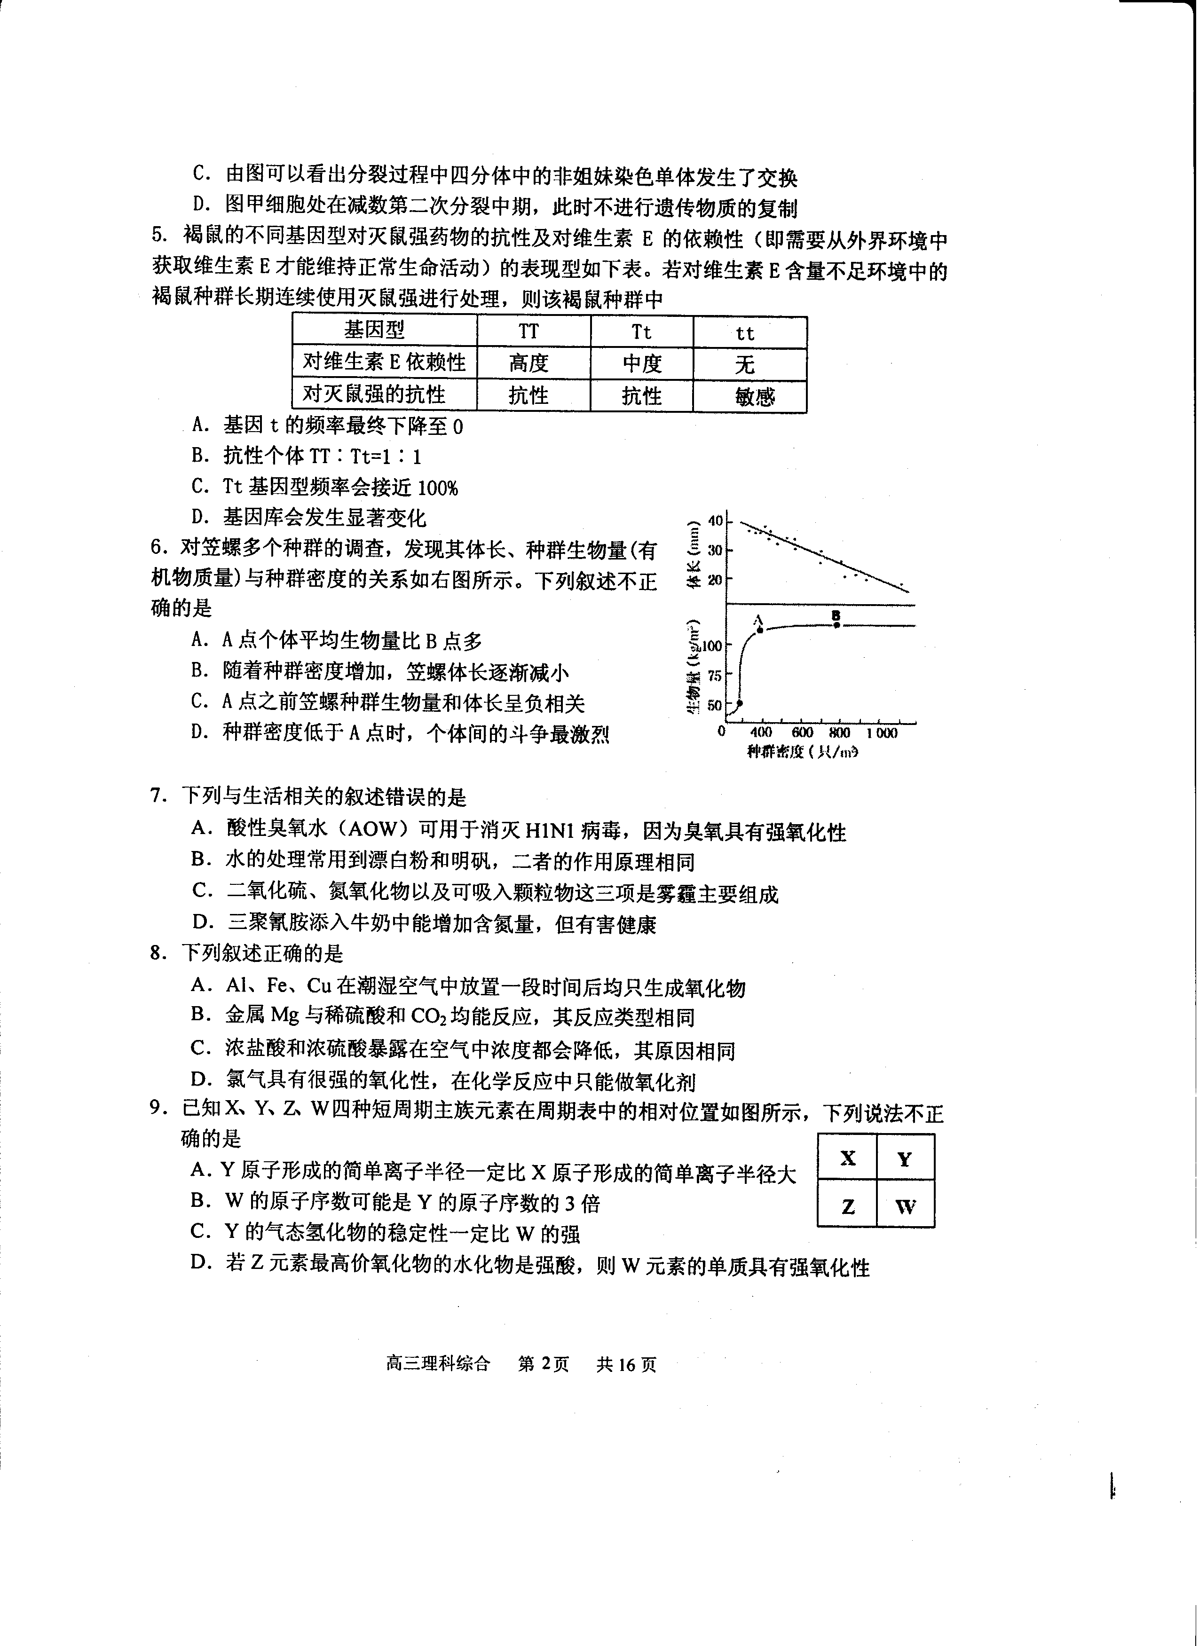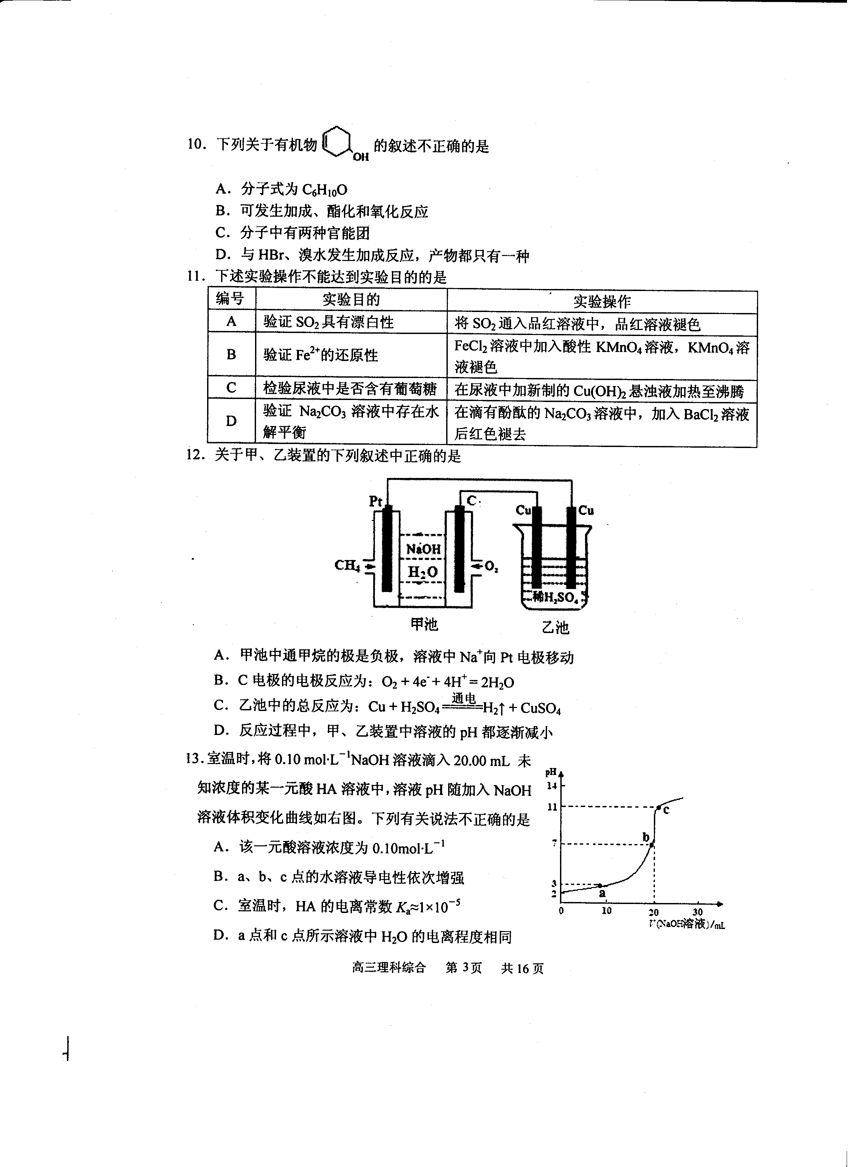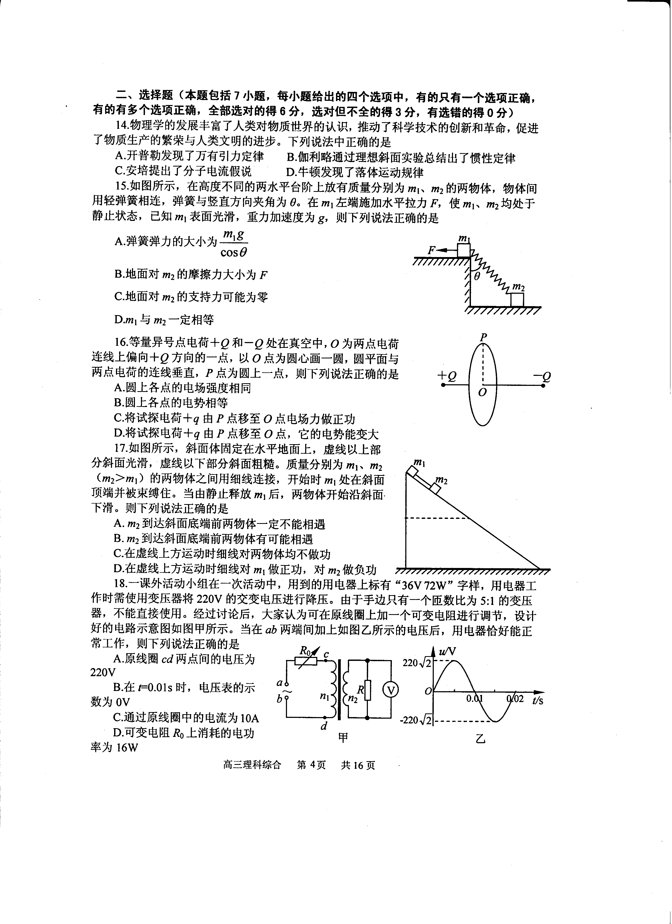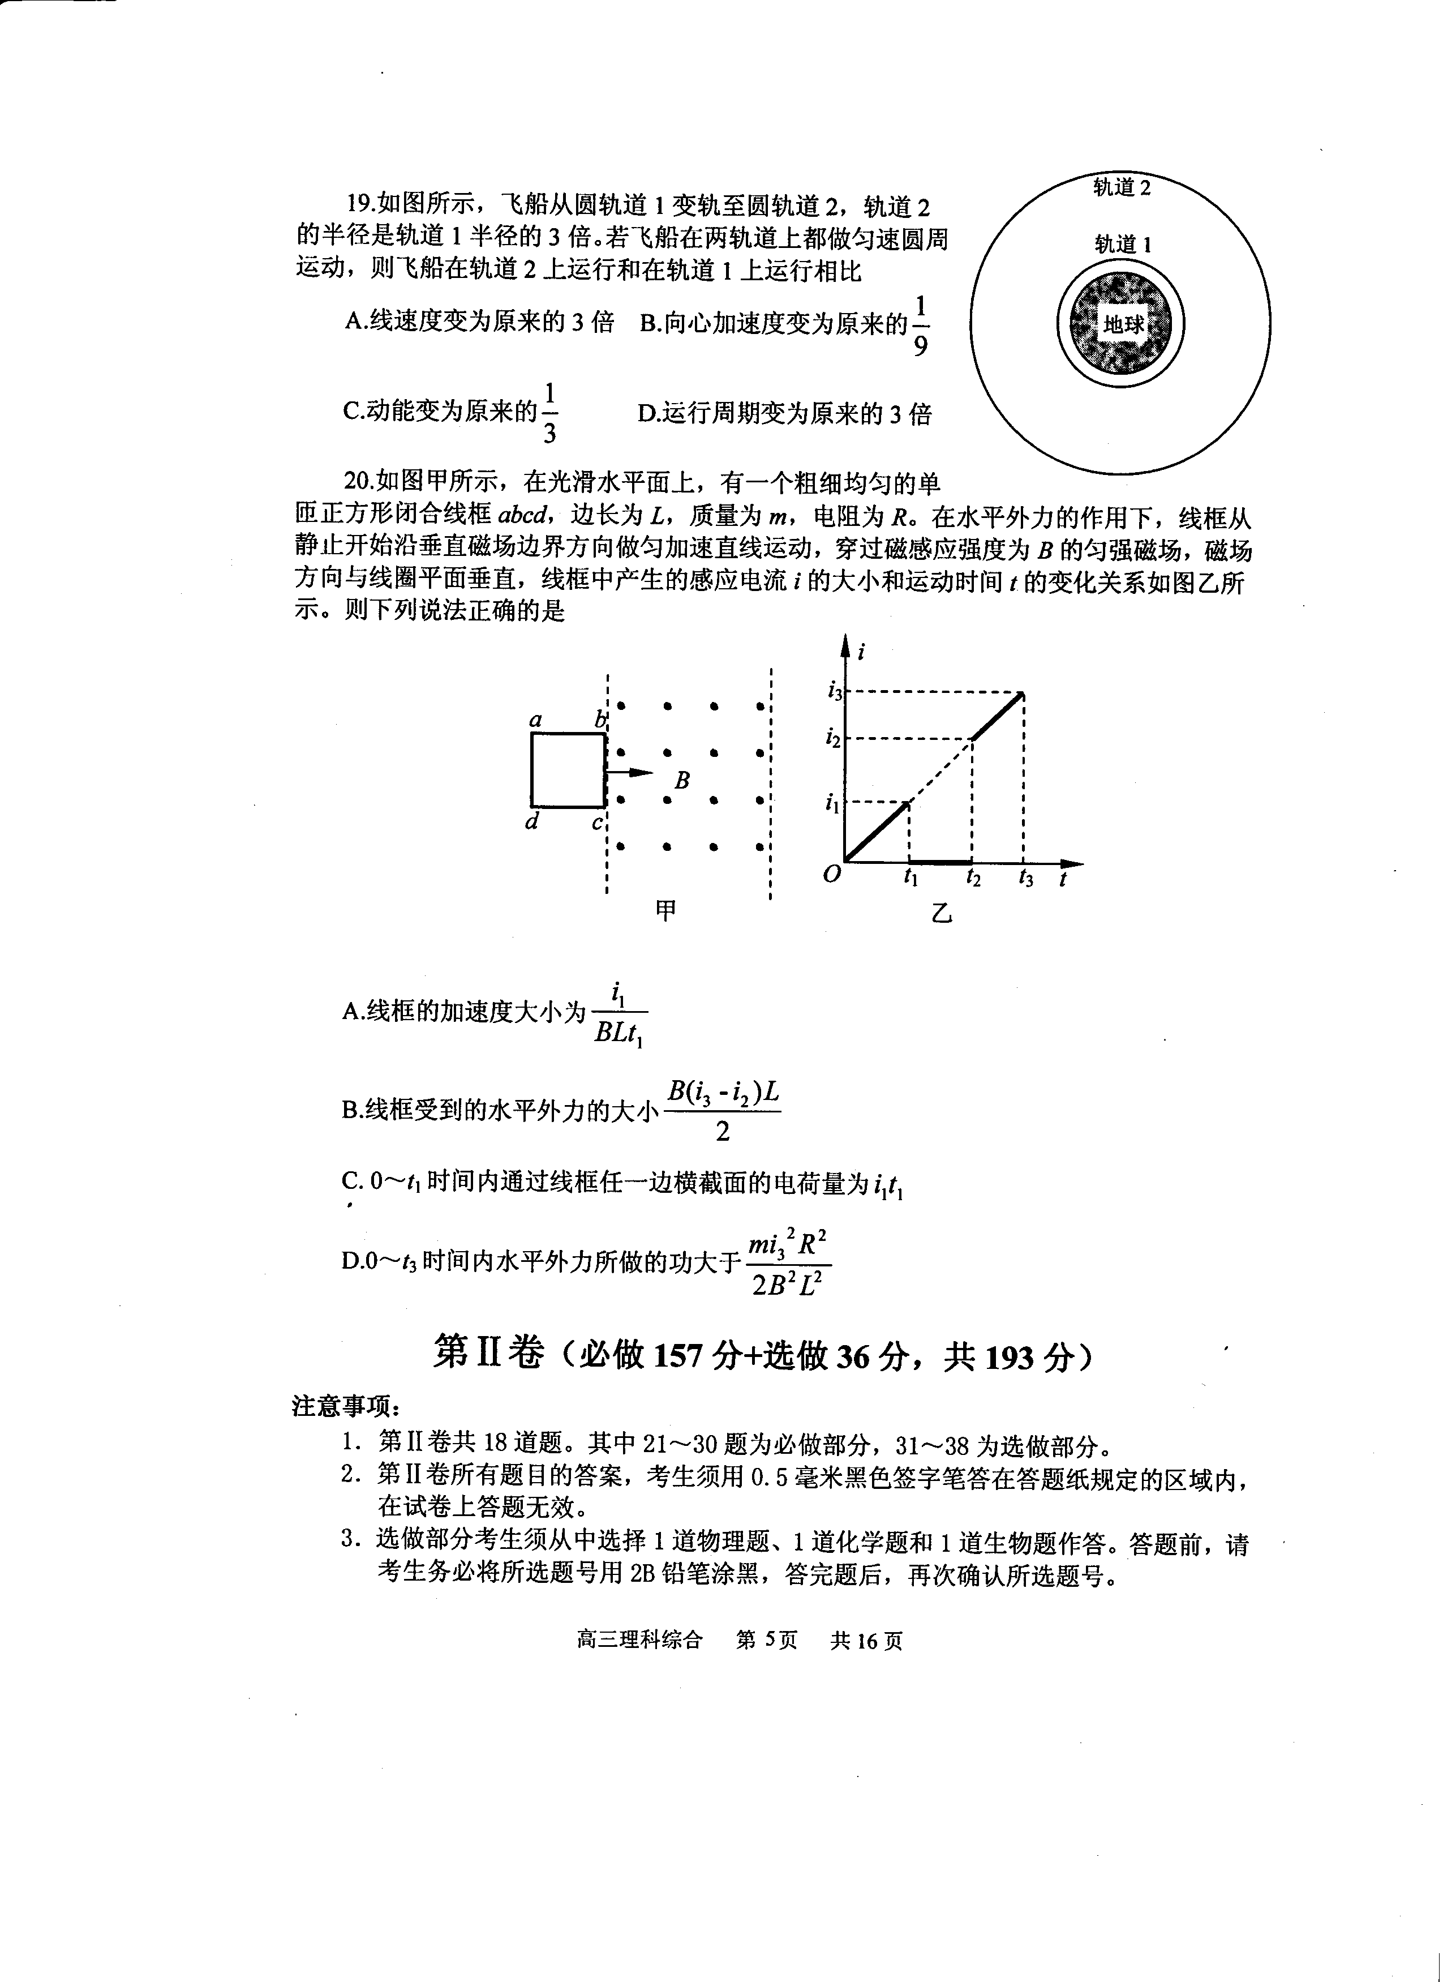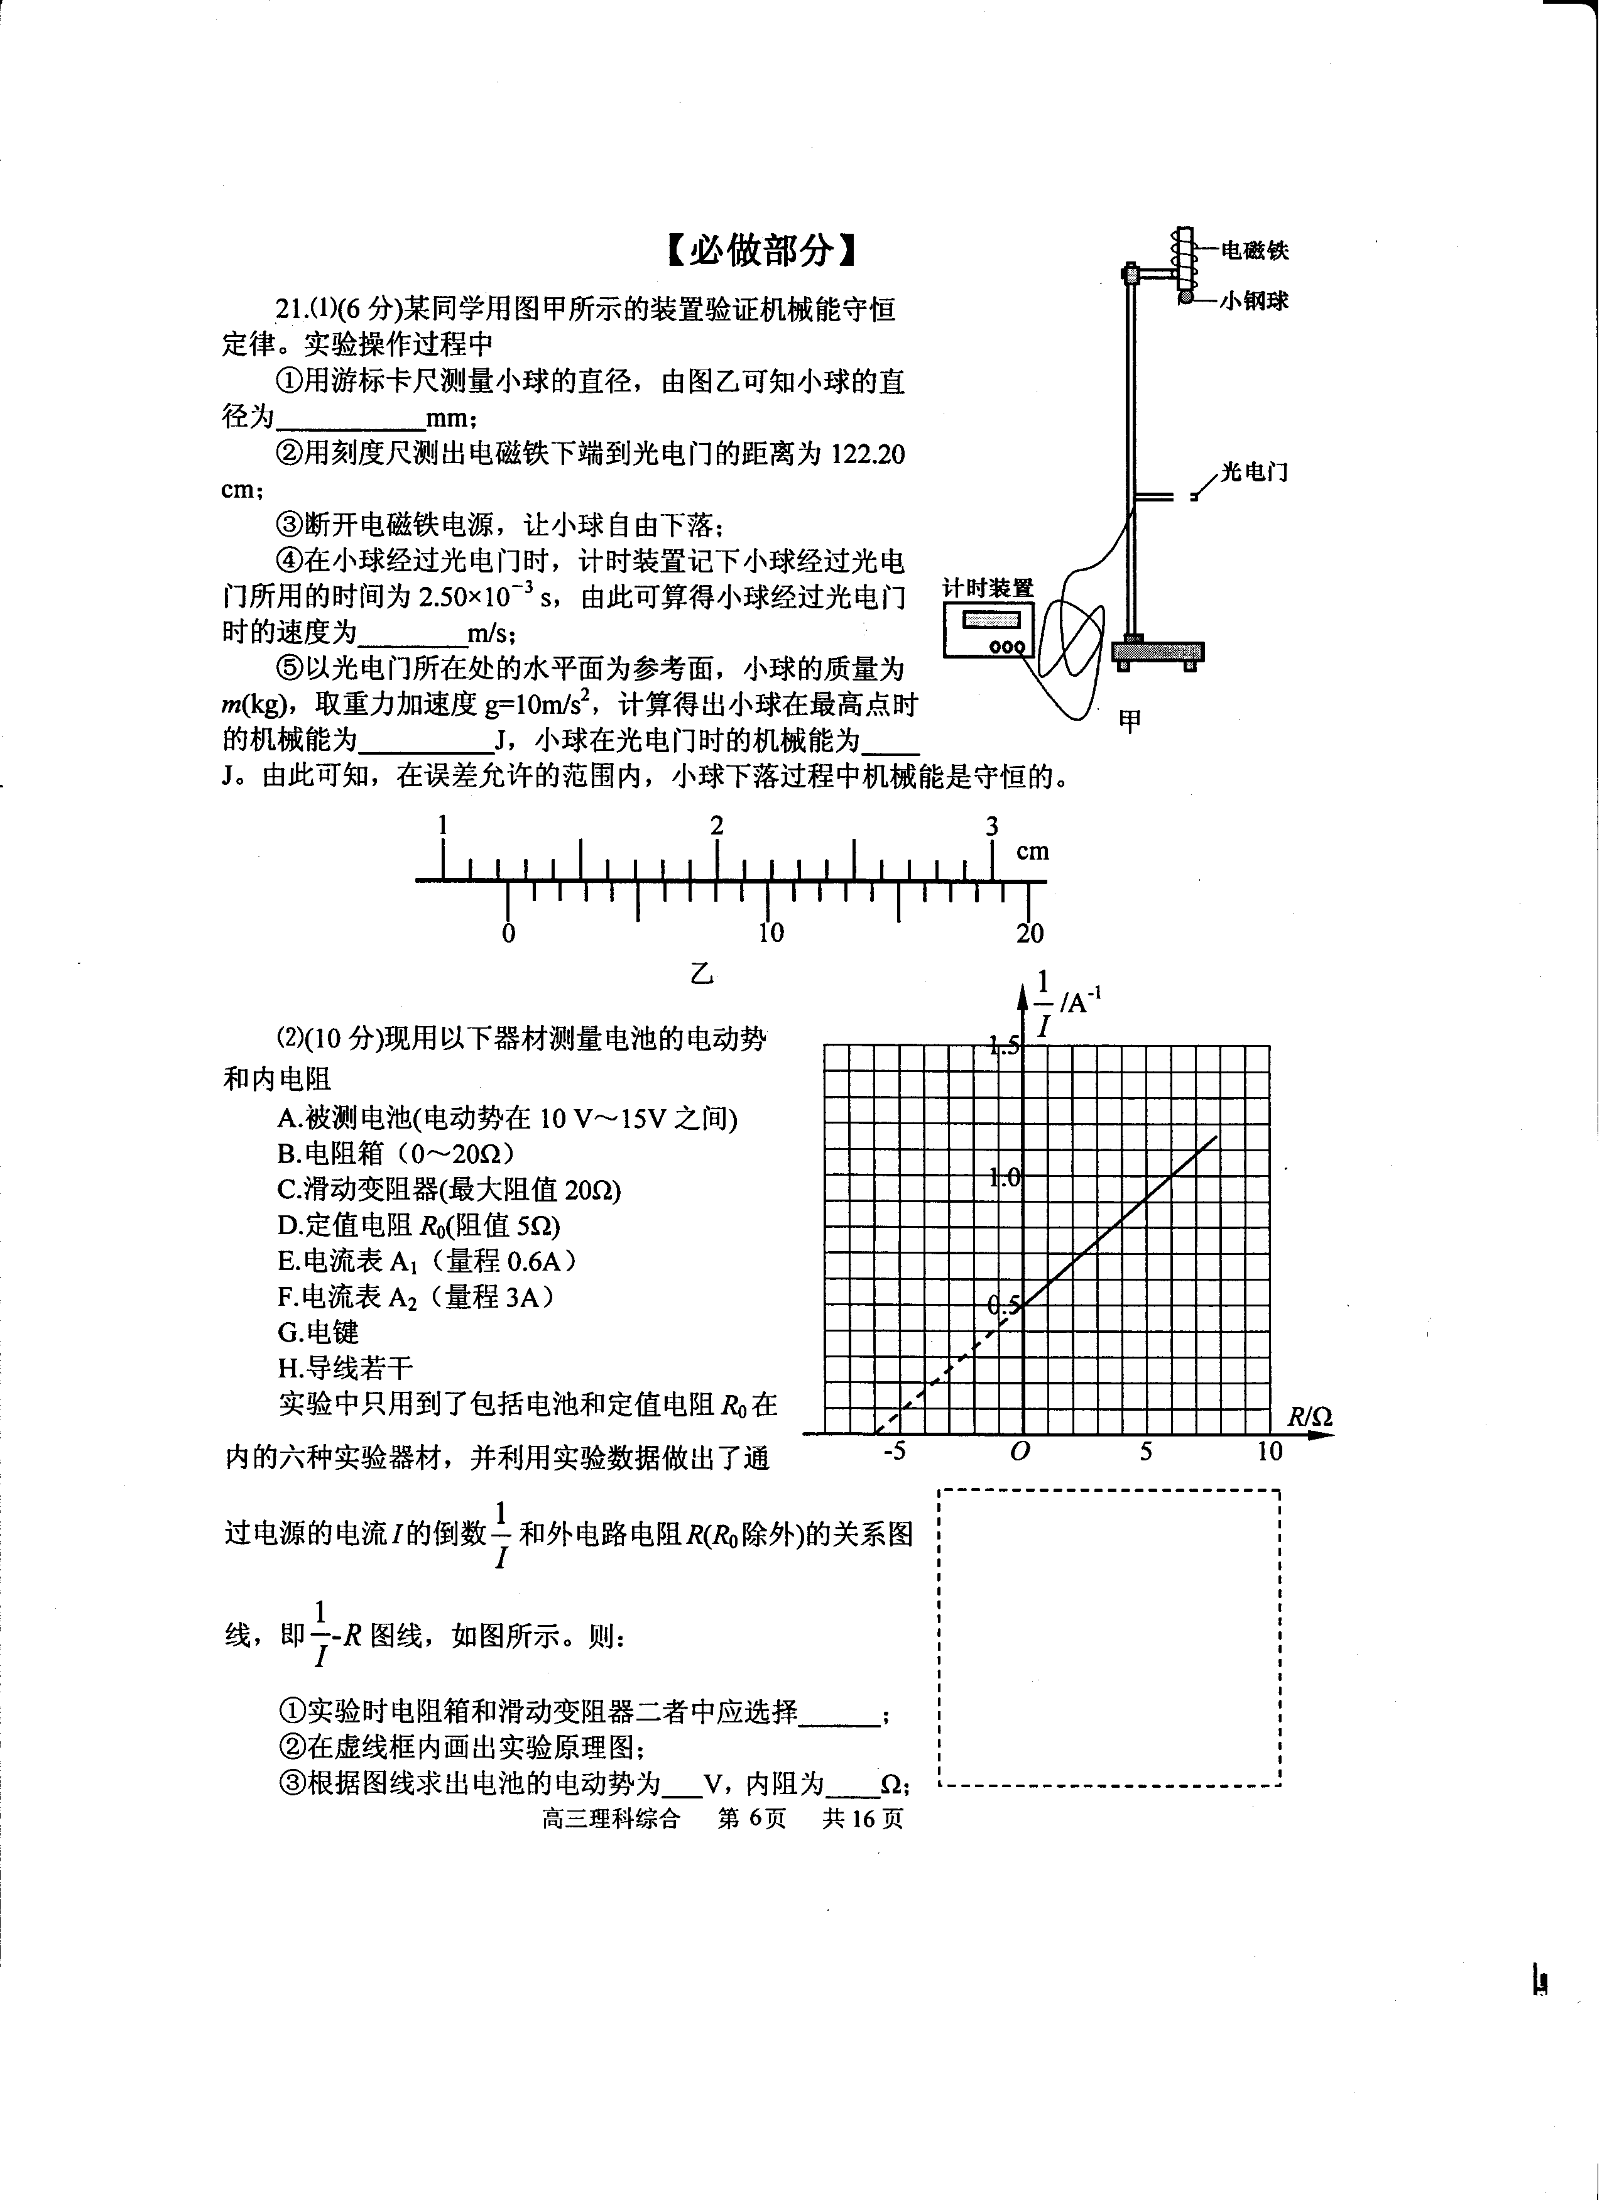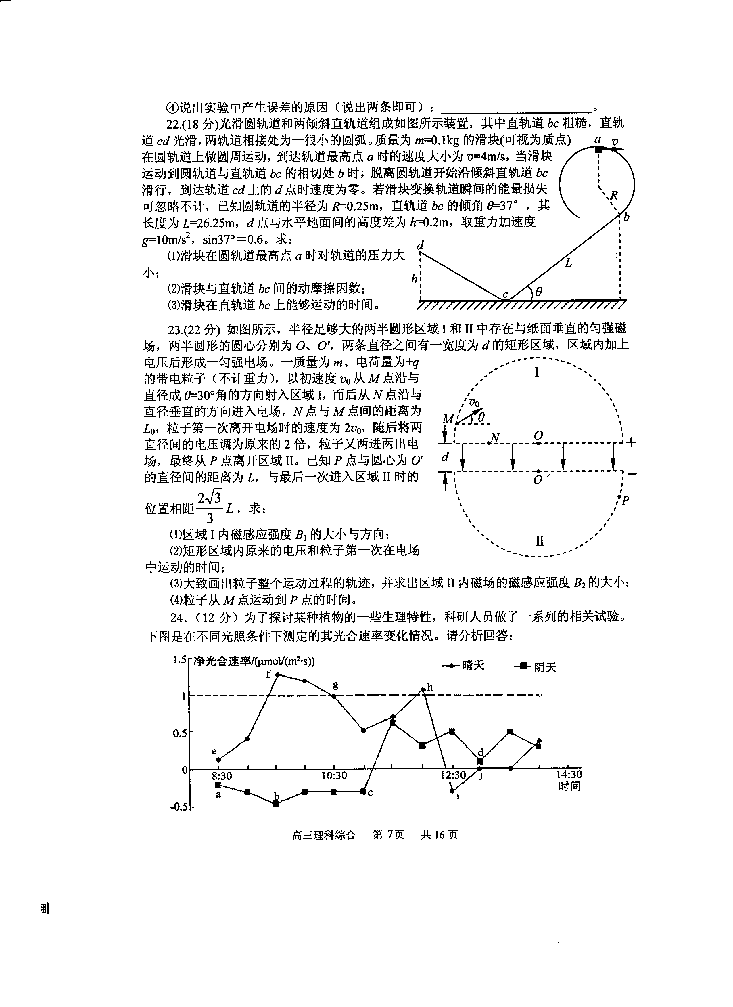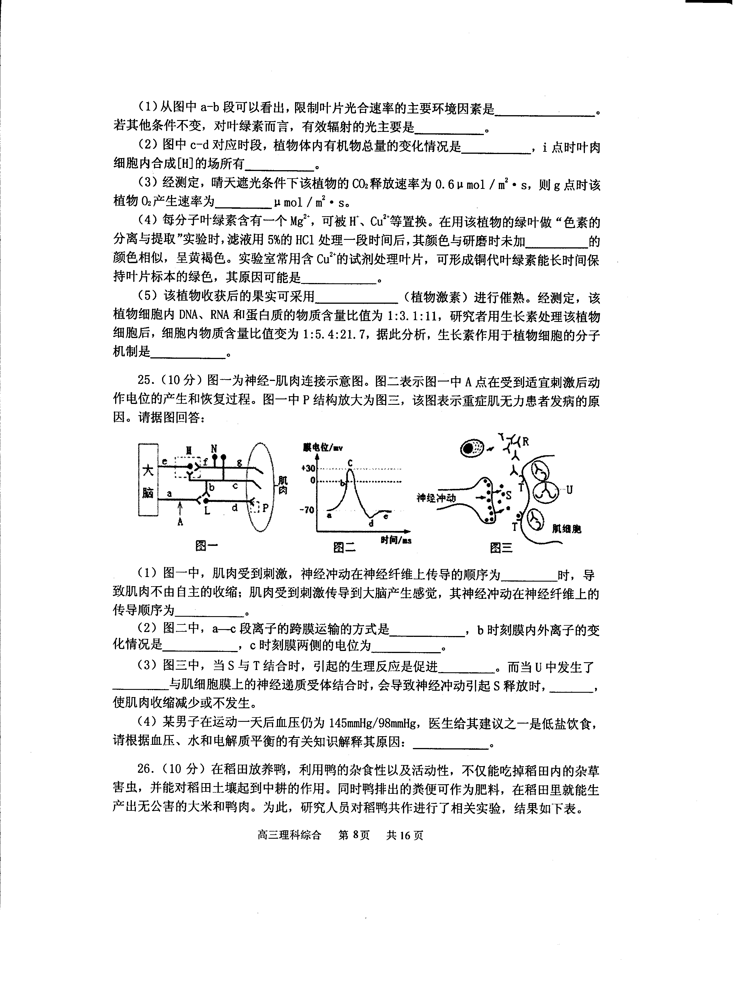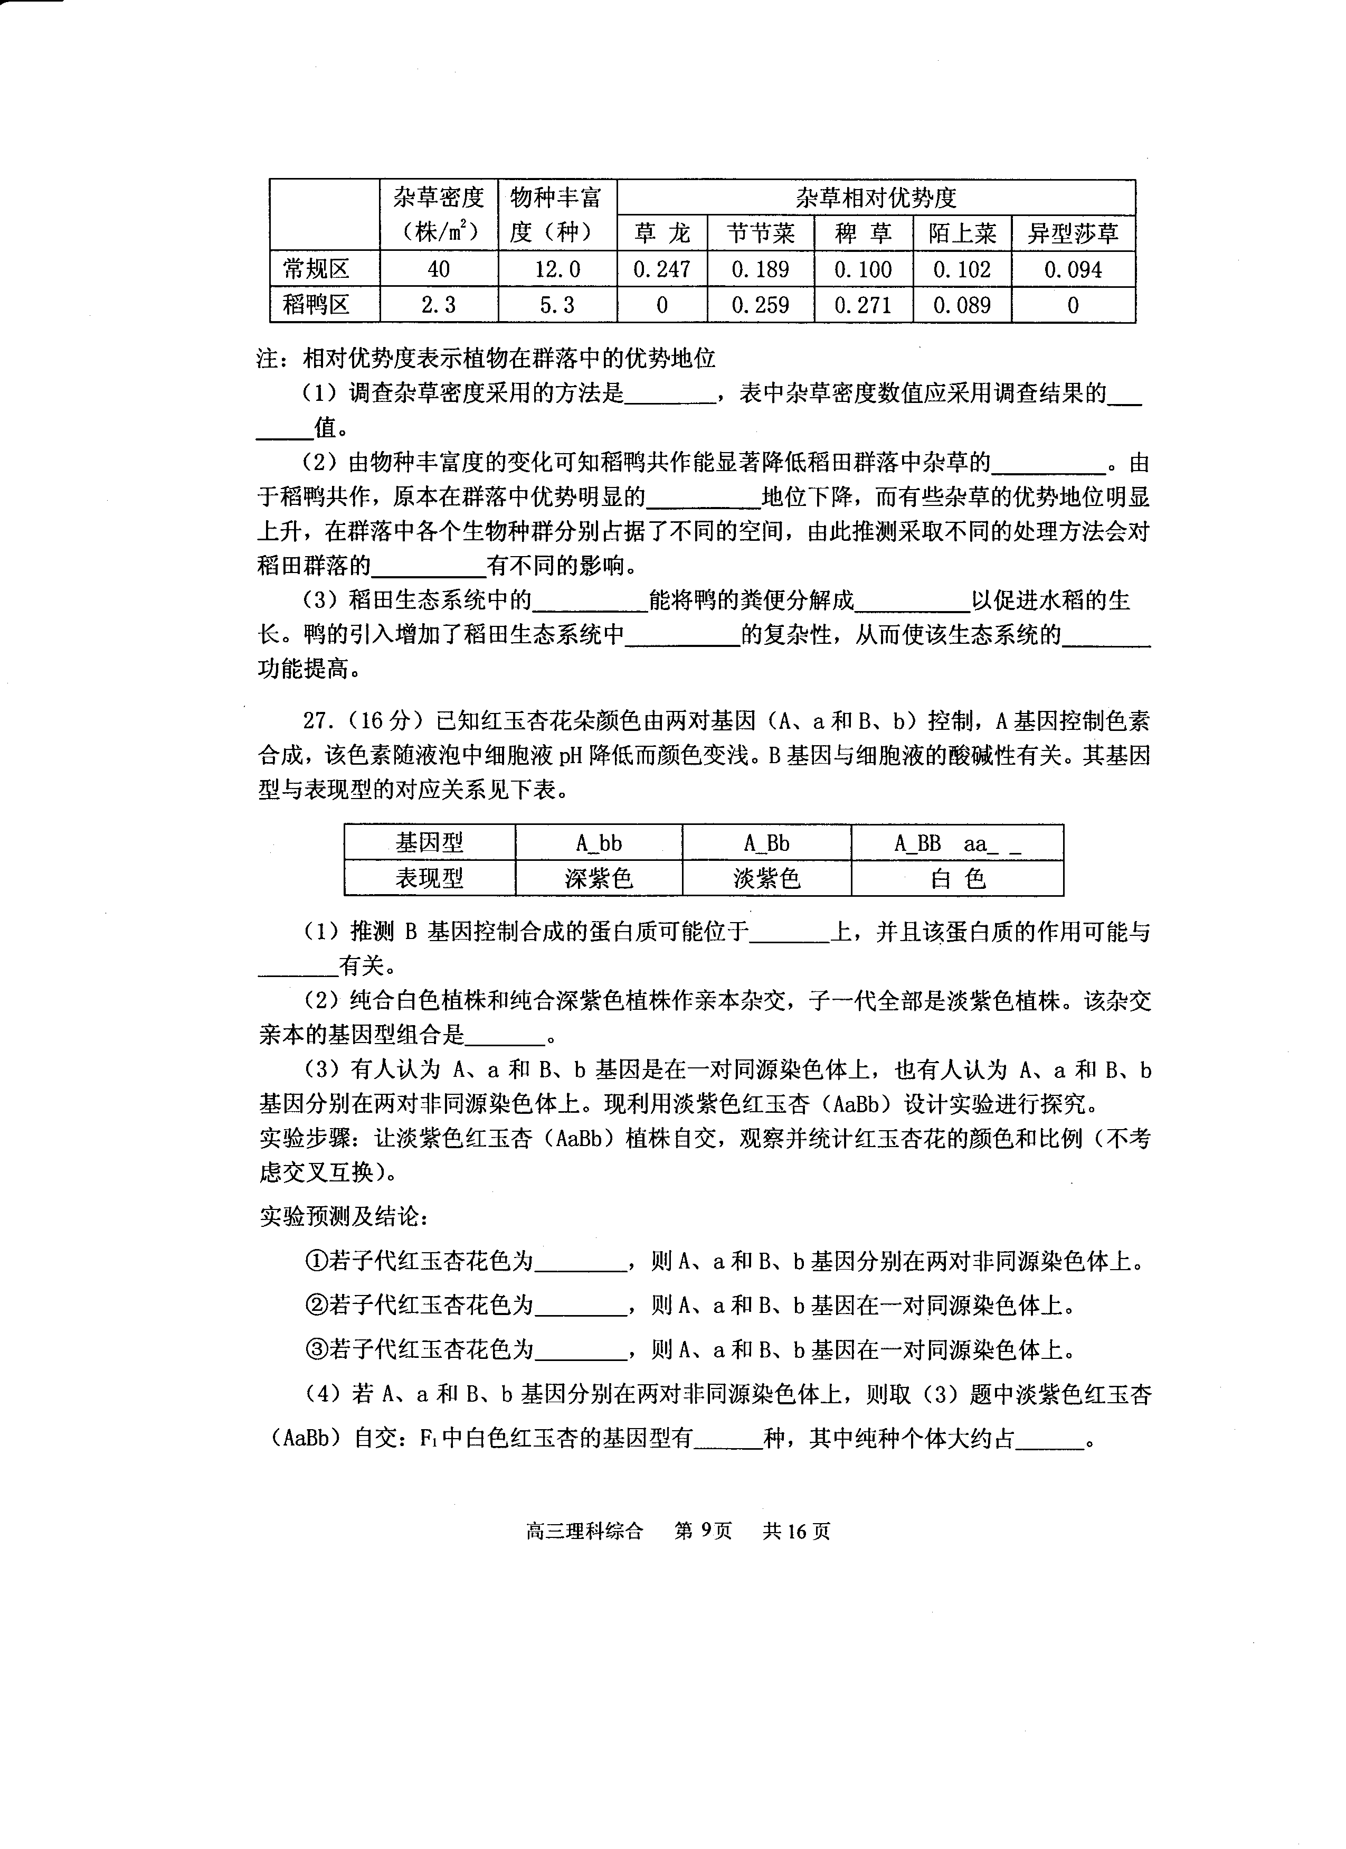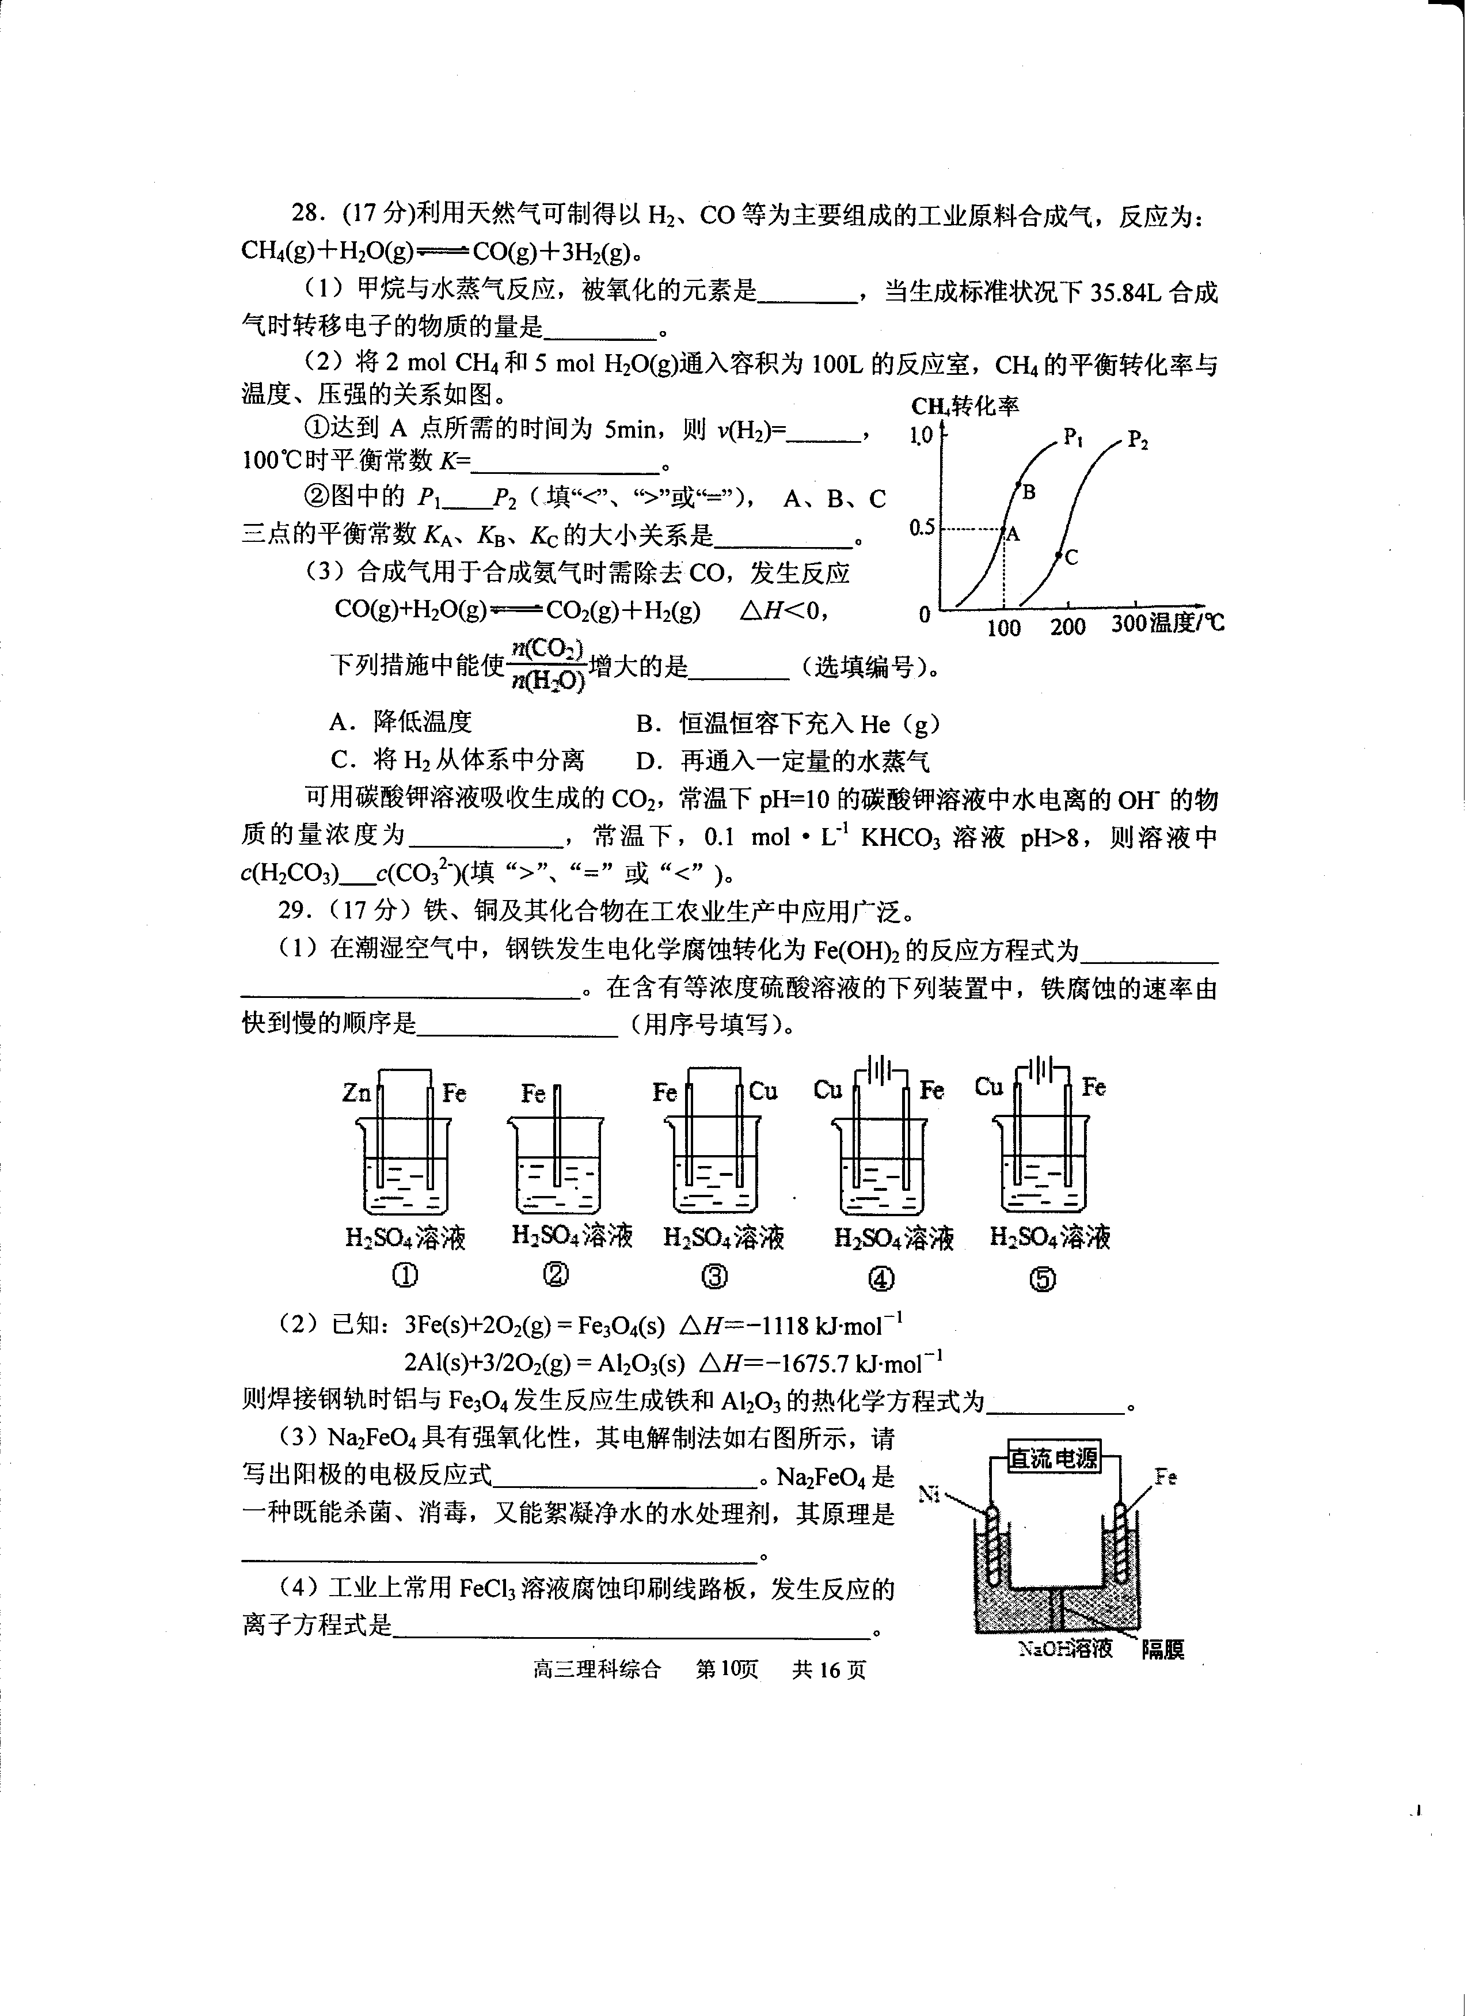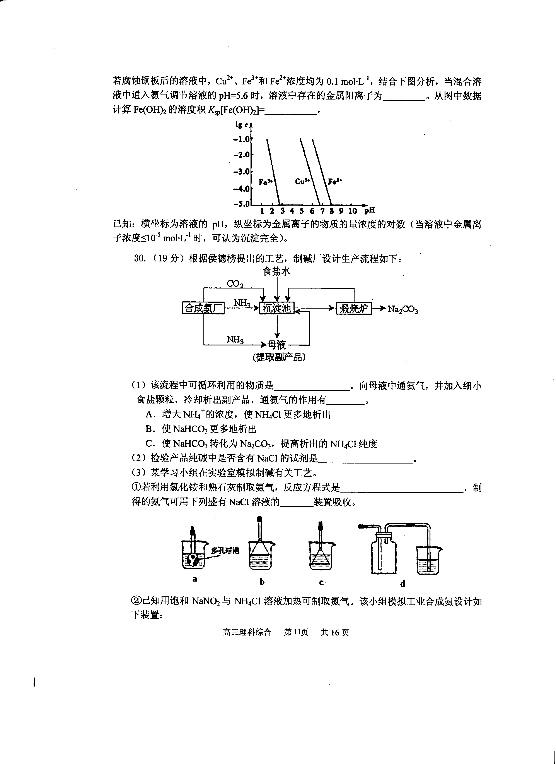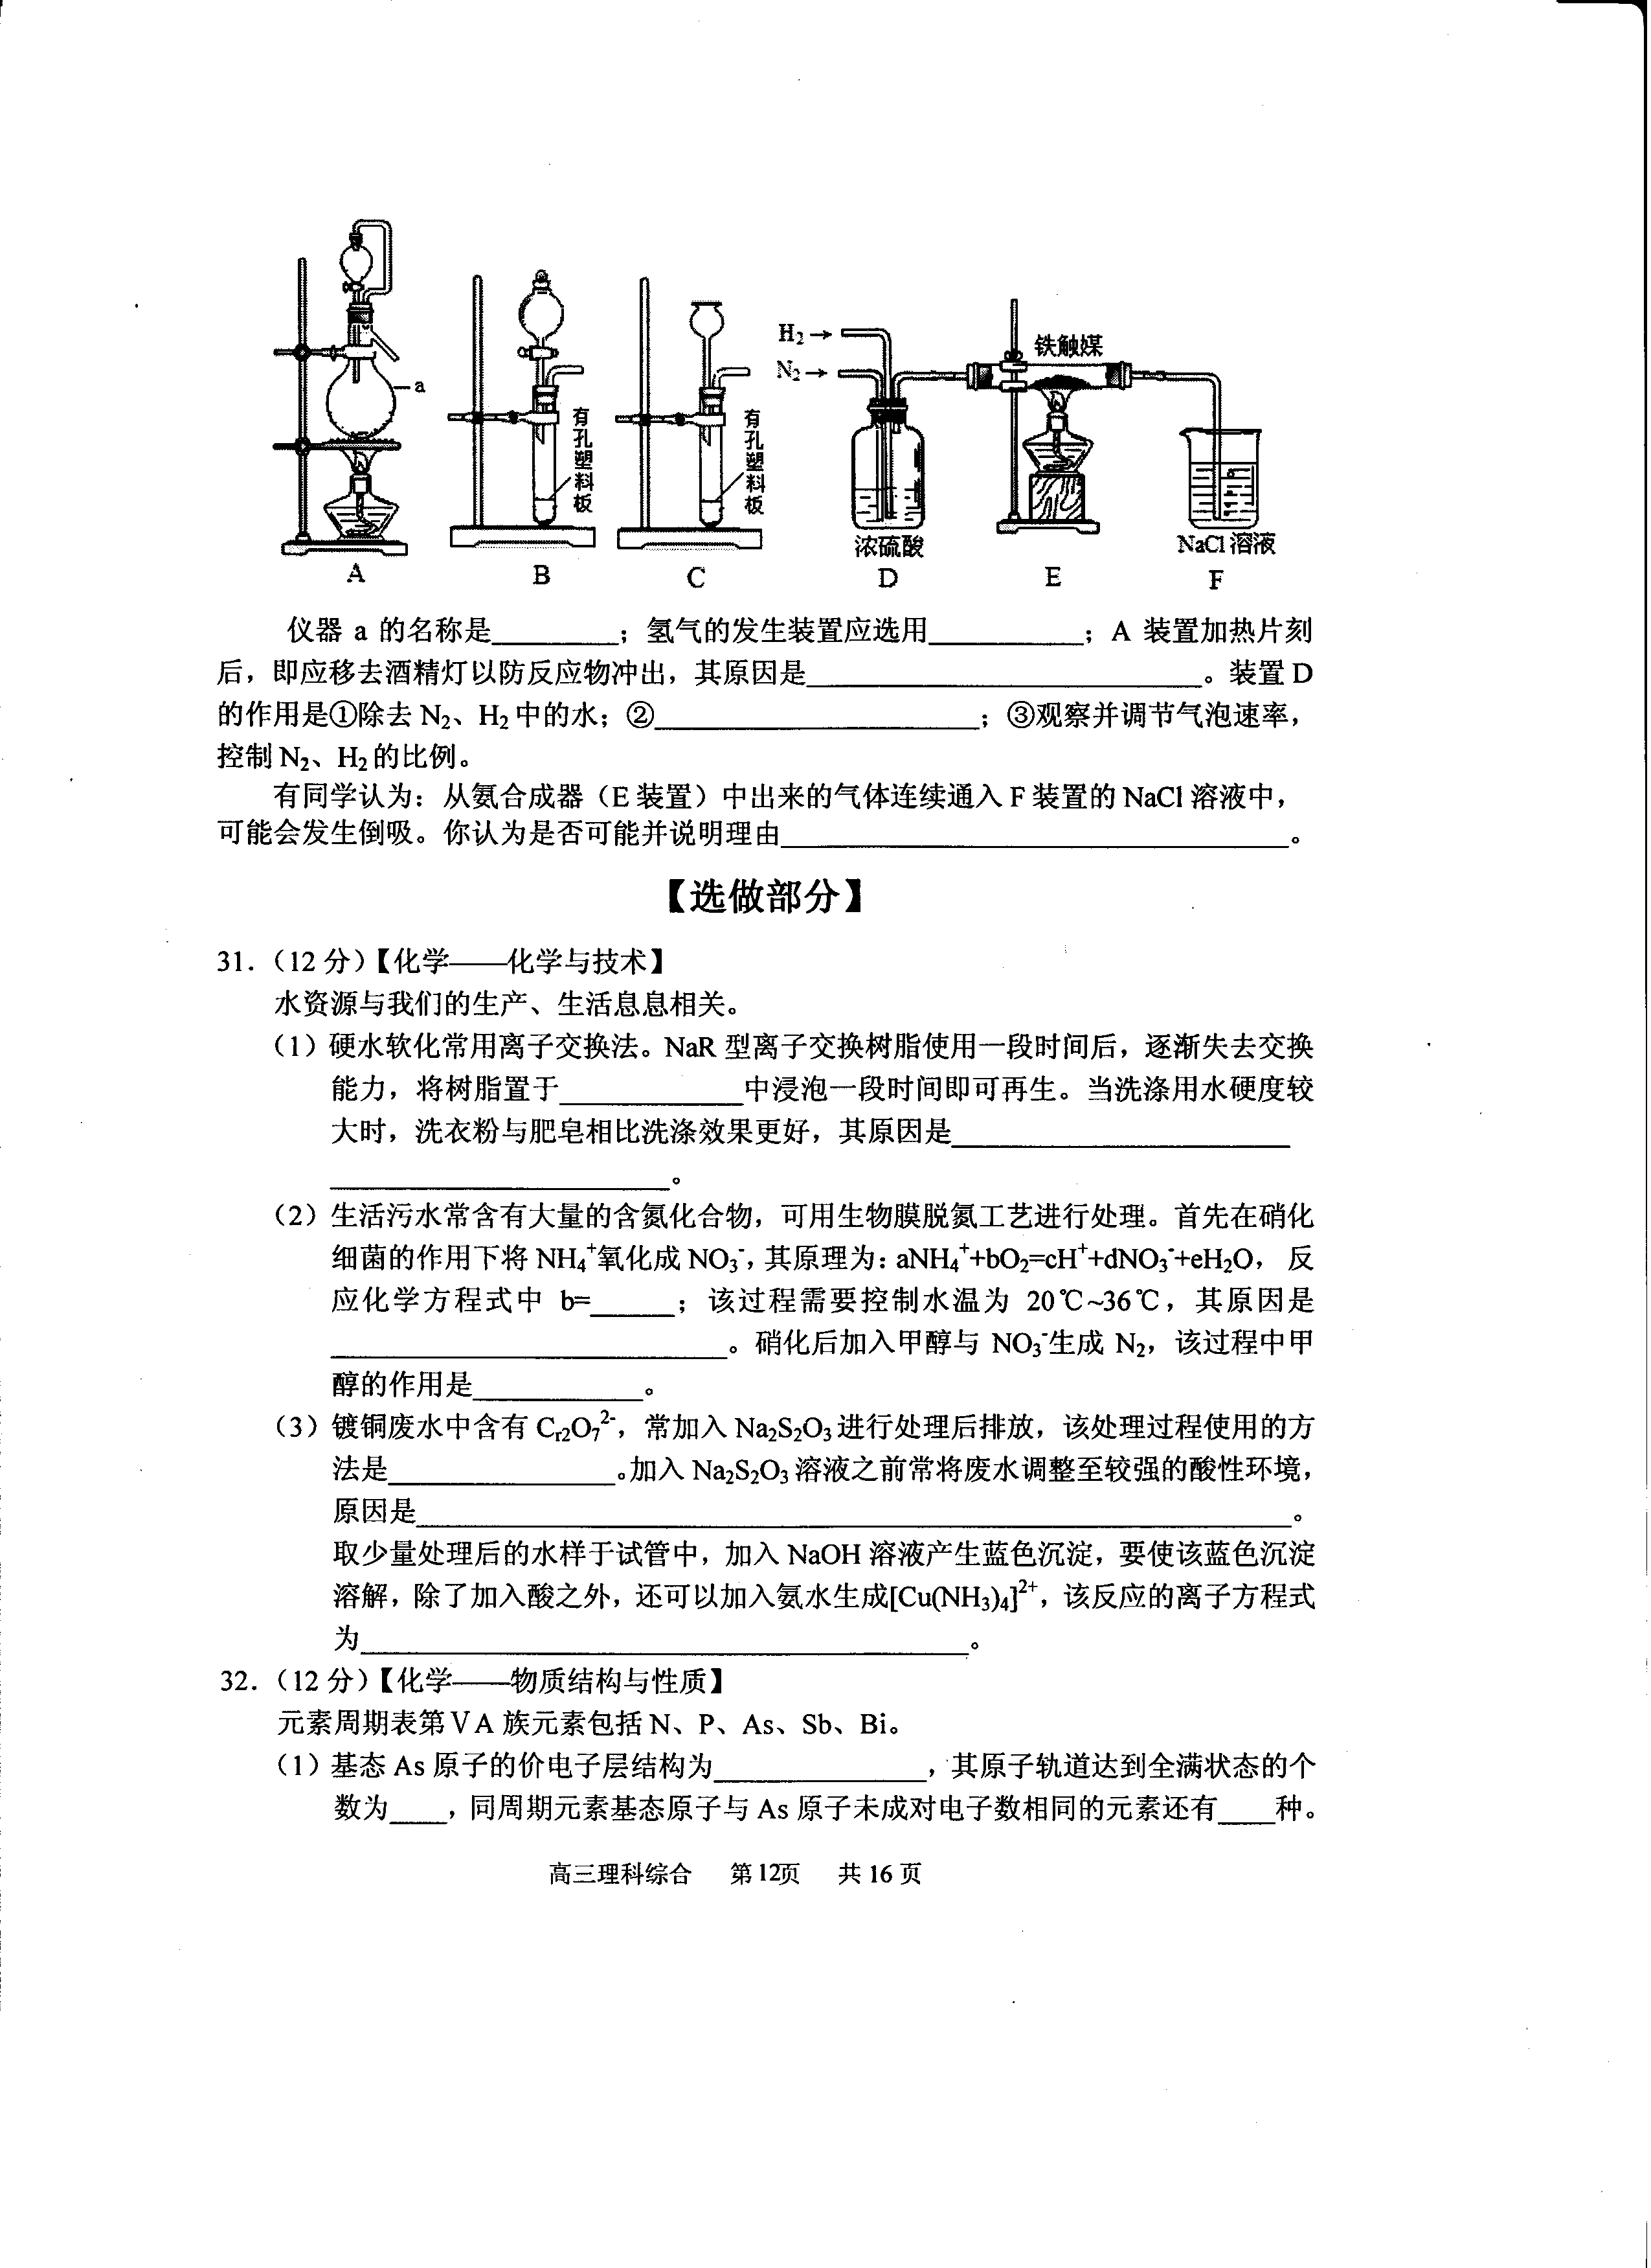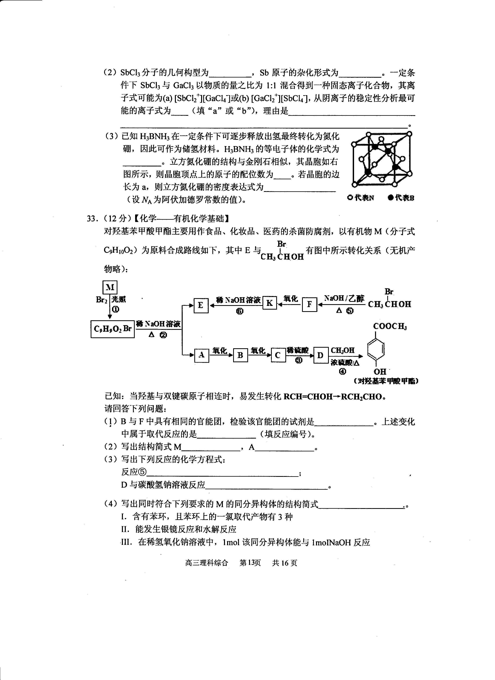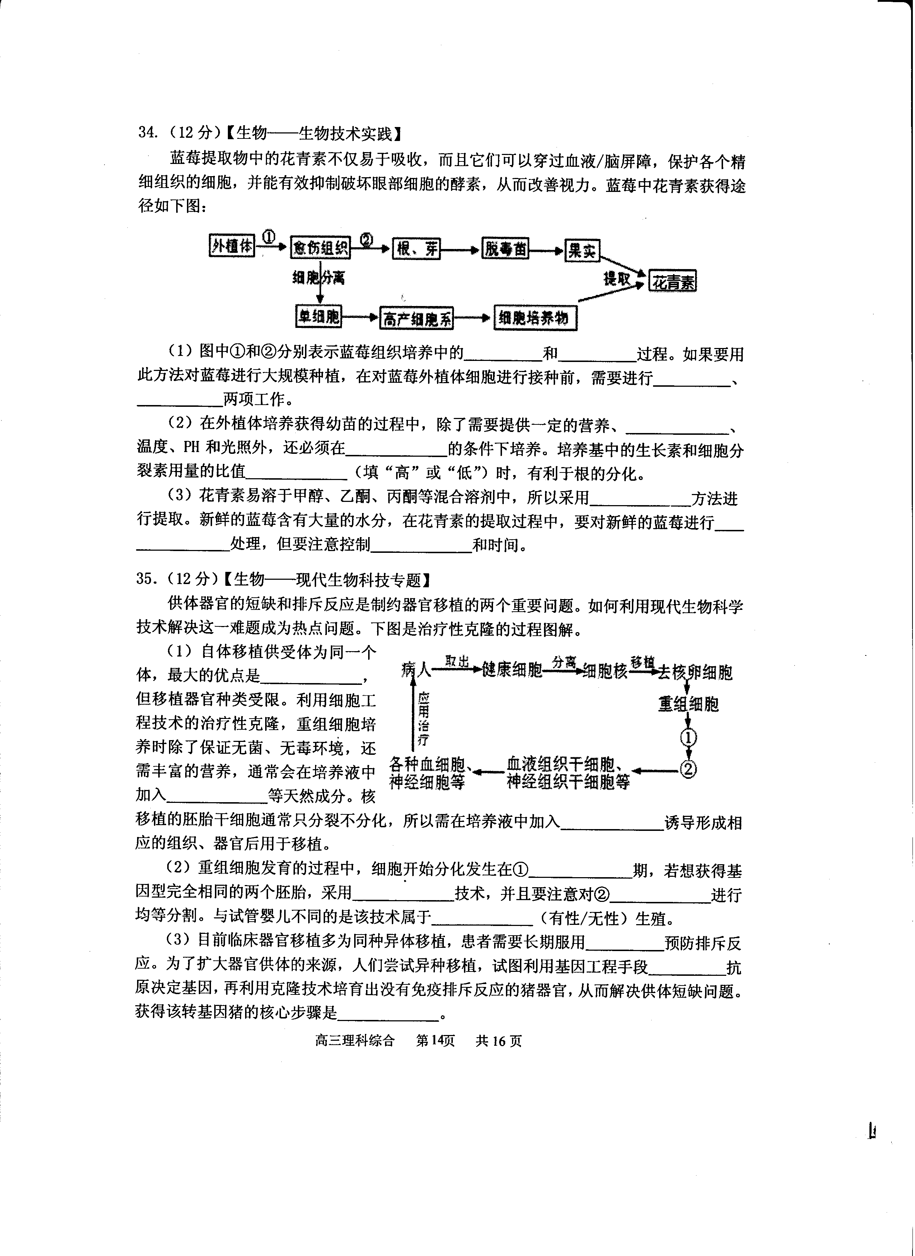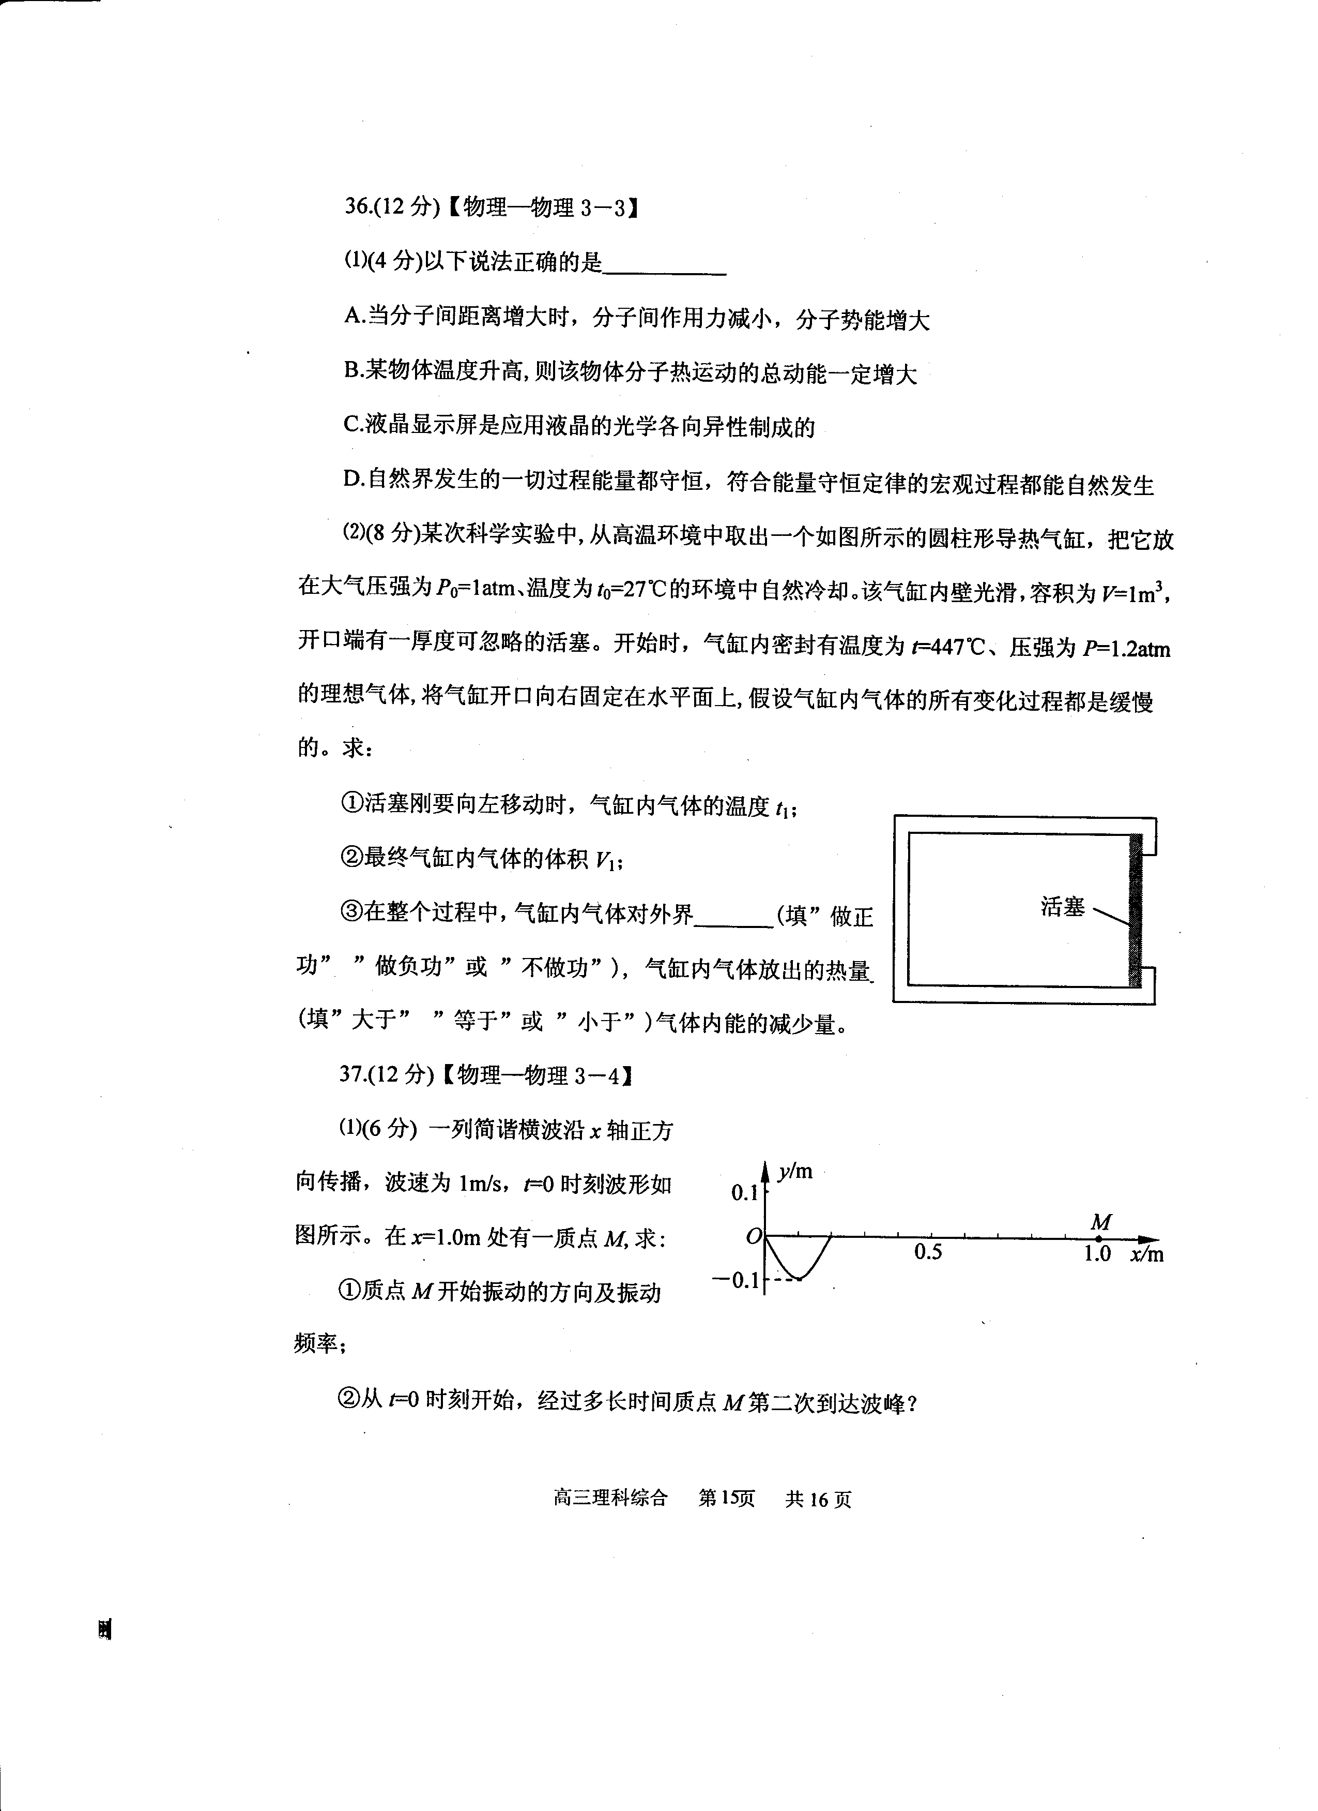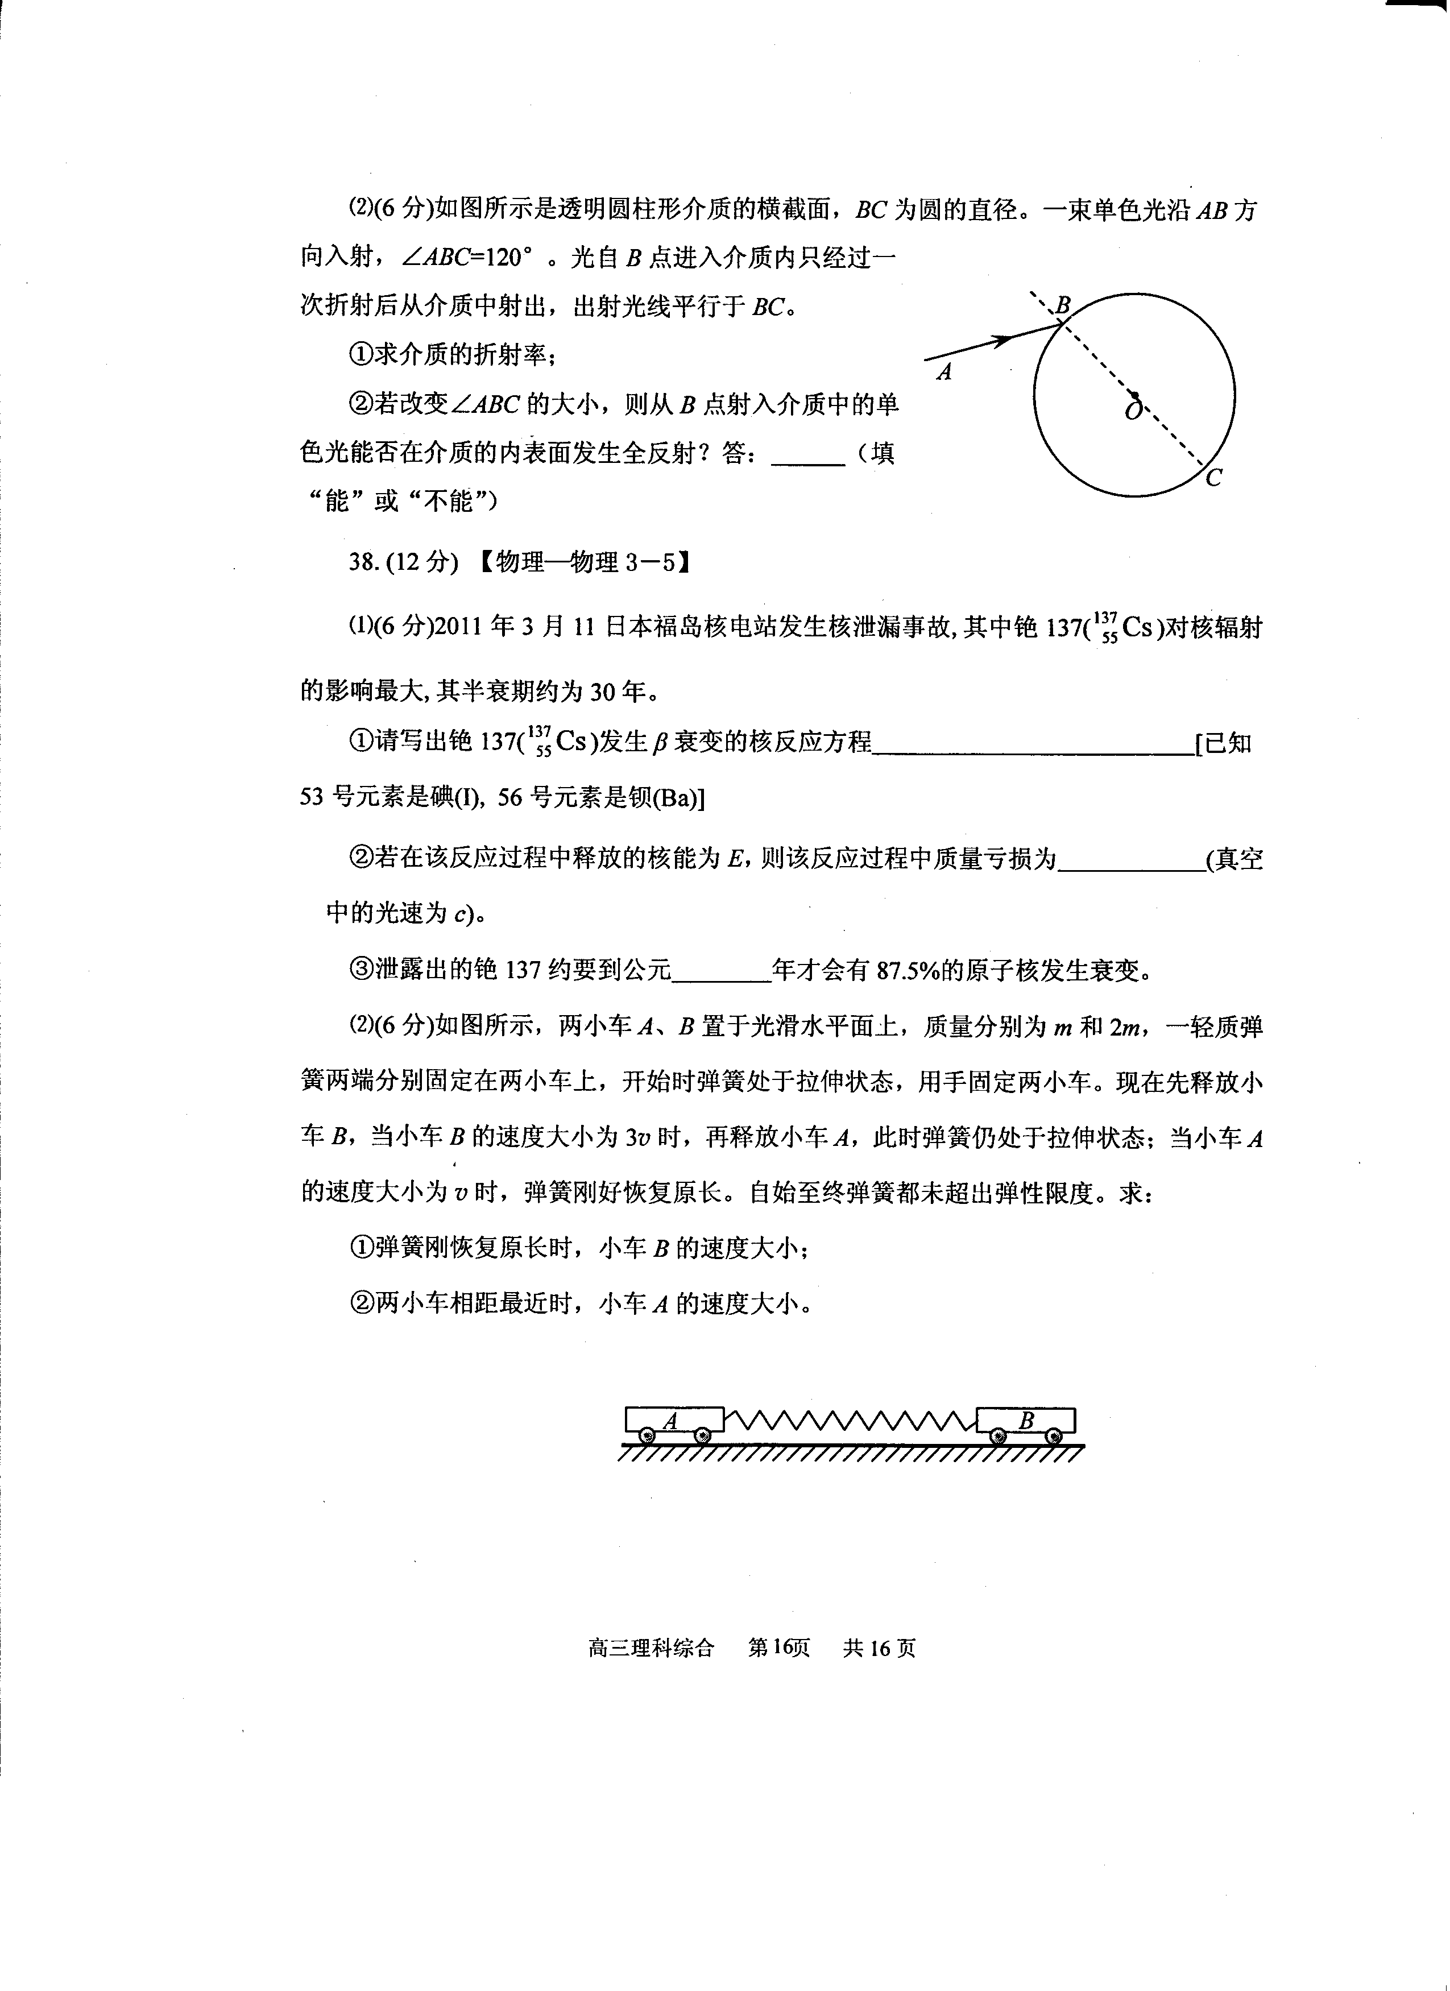
理科综合能力参考答案及评分标准
第Ⅰ卷（必做，共107分）
一、选择题（本题包括13小题，每小题5分）
1.C 2.D 3.B 4.A 5.C 6.D

24．（12分）
（1）光照强度、温度 蓝紫光和红光
（2）增加(或先减少后增加) 细胞质基质、线粒体、叶绿体（2分，缺一项扣一分）
（3）1.6（2分）
（4）碳酸钙（CaCO₃） 铜代叶绿素比叶绿素稳定
（5）乙烯或脱落酸 生长素对细胞内的转录过程有促进作用（2分）
25.（10分）
（1）c、b、d（c→b→d） g、（N）、f、e
（2）协助扩散 膜外Na⁺大量内流 外负内正
（3）肌细胞收缩 自身抗体 只有很少或没有受体与之结合
（4）低盐饮食，血浆渗透压降低，抗利尿激素分泌减少（1分），水的重吸收减少，循环血量减少，血压降低（1分）
26．（10分）
（1）样方法 平均 （2）物种数目 草龙 结构
（3）分解者 无机物 营养结构（食物链和食物网） 物质循环和能量流动（2分）
27．(16分,每空2分)
（1）液泡膜 H⁺跨膜运输 （2）AABB×AAbb或aaBB×AAbb
（3）①深紫色:淡紫色：白色=3:6:7
②深紫色:淡紫色:白色=1:2:1
③淡紫色:白色=1:1
（4）5 3/7

34.（12分）
（1）脱分化（或去分化） 再分化 制备MS固体培养基（配制培养基） 外植体消毒（两空可互换） （2）激素 无菌 高(2分)
（3）有机溶剂萃取法 干燥（脱水） 温度(2分)
35.（12分）
（1）不发生免疫排斥反应 血清 分化诱导因子(2分)
（2）囊胚 胚胎分割 内细胞团 无性
（3）免疫抑制药物 抑制（或除去） (2分) 基因表达载体的构建

2014年3月诊断性测试
理科综合能力 化学参考答案

一、选择题（本题包括13小题，每小题只有一个选项符合题意）
7．B 8．B 9．A 10．D 11．B 12．C 13．C
28．（17分）
（1）C（碳）（1分） 2.4mol（2分）
（2）①0.006mol·L⁻¹·min⁻¹（2分）
6.75×10⁻⁴ mol²·L⁻²（2分）
② < （2分） K_{C} >K_{B}> K_{A}（2分）
（3）AC（2分） 1×10⁻⁴ mol·L⁻¹（2分） >（2分）
29．（17分）
（1）2Fe + O₂ + 2H₂O = 2Fe(OH)₂ （2分） ⑤③②①④（2分）
（2）8Al(s)+3Fe₃O₄(s)=4Al₂O₃(s)+9Fe(s) △H= −3348.8 kJ·mol^{－1}（2分）
（3）Fe + 8OH⁻ -6e⁻= FeO₄²⁻ + 4H₂O （2分）
Na₂FeO₄具有强氧化性，能起到杀菌、消毒作用；高价的铁被还原成的Fe³⁺水解生成Fe(OH)₃胶体，能吸附水中杂质。（3分，仅答对1点给2分）
（4）2Fe³⁺ + Cu = 2Fe²⁺ +Cu²⁺ （2分）
Cu²⁺、Fe²⁺ （2分） 1.010⁻¹⁷(mol·L⁻¹)³（2分）
30.（19分）
（1）CO₂、NaCl（溶液）（2分） AC（2分）
（2）AgNO₃溶液、HNO₃溶液（2分）
（3）①2NH₄Cl + Ca(OH)₂ CaCl₂ + 2NH₃↑ + 2H₂O （2分） b（2分）
②蒸馏烧瓶（1分） B（1分）
因本反应放热，不需持续加热（2分）
使N₂、H₂混合均匀（2分）
否（1分），该反应生成的氨气中含有大量难溶于水的N₂和H₂，氨气溶于水气压降低不是很大（2分）
【选做部分】
31．（12分）【化学——化学与技术】
（1）5%~8%的食盐水（1分）
肥皂的主要成分是硬脂酸钠，电离出的硬脂酸根离子易与Ca²⁺、Mg²⁺离子结合成沉淀，而主要成分为表面活性剂的洗衣粉可以避免这种情况。（2分）
（2）2（1分）
温度过高或过低对硝化菌均有抑制作用（2分）
做还原剂（1分）
（3）氧化还原法（1分）
酸性条件下C_{r2}O₇²⁻氧化性更强，有利于反应的进行（2分）
Cu(OH)₂+4NH₃·H₂O=[Cu(NH₃)₄]²⁺+4H₂O+2OH⁻（2分）
32．（12分）【化学——物质结构与性质】
（1） 4s²4p³ （1分） 15（1分） 2（1分）
（2）三角锥形（1分） sp³杂化（1分） a（1分）
根据价层电子对互斥理论，(a)的阴离子中Ga原子周围有4对电子对，离子空间构型为正四面体，(b)的阴离子中Sb原子周围有5对电子对，离子空间构型为变形四面体，稳定性减弱，因此结构应是[SbCl₂⁺][GaCl₄⁻]（2分）
（3） C₂H₆（1分） 4（1分） 100/(N_{A}·a³)（2分）
33．（12分）【化学——有机化学基础】
（1）银氨溶液（或新制氢氧化铜悬浊液）（2分） ①②④（2分）
（2）
（3）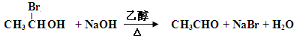
（4）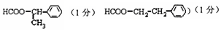

2014年三月份理综试题物理部分答案
14.C 15.B 16.BD 17.BC 18.D 19.BC 20.D
21. ⑴ (6分)①12.35 (2分) ④4.94 (2分) ⑤12.22m (1分) 12.20m (1分)
⑵(10分) ①电阻箱 (1分) ②原理图如图所示 (3分) ③12 (2分) ； 1 (2分)
A₂
R
S
R₀
E
r
④电流表A₂的内阻分压产生的系统误差；电流表读数时产生的偶然误差；做图线时产生的偶然误差 (2分)
22.(18分)解：⑴在圆轨道最高点a处对滑块由牛顿第二定律得：
……………………………………………………………………(1分)
∴=5.4N ……………………………………………………………(1分)
由牛顿第三定律得滑块在圆轨道最高点a时对轨道的压力大小为5.4N …………(1分)
⑵ 从a点到d点全程由动能定理得：
……………………(2分)
=0.8 ………………………………………(1分)
⑶设滑块在bc上向下滑动的加速度为a₁，时间为t₁，向上滑动的加速度为a₂，时间为t₂；在c点时的速度为v_{c}。
由c到d： ……………………………………………………………(1分)
=2m/s ………………………………………………………………………(1分)
a点到b点的过程：
……………………………………………………(2分)
∴=5m/s …………………………………………………(1分)
在轨道bc上：
下滑：
=7.5s ……………………………………………………………………(1分)
上滑：…………………………………………………(1分)
=12.4m/s² ………………………………………………(1分)
………………………………………………………………………(1分)
=0.16s ……………………………………………………………(1分)
∵，∴滑块在轨道bc上停止后不再下滑………………………………(1分)
滑块在两个斜面上运动的总时间：
=7.66s ……………………………………………(1分)
23.(22分) ⑴粒子在I内速度方向改变了120°，由几何关系知，轨迹对应的圆心角
α=120°………………………………………………（1分）
…………………………………………………………………（1分）
…………………………………………………………（1分）
由
……………………………………………………………（1分）
B₁方向垂直于纸面向外 …………………………………………………………（1分）
⑵粒子第一次在电场中运动由动能定理：
………………………………………………………（1分）
∴ ……………………………………………………………………（1分）
…………………………………………………………………（1分）
∴ …………………………………………（1分）

⑶粒子第二次进入电场中，设粒子运动x距离时速度为0
…………（1分）
θ
M

N

O

Oˊ

Ⅰ

Ⅱ

d

P
v₀
α
β
φ
………………………………（1分）
∴粒子不能进入区域I，而是由速度为0开始反向加速进入区域II，粒子整个运动过程的大致轨迹如图所示。…（1分）
对粒子在区域II内运动的最后一段轨迹：
…………………（1分）
β=60°，最后一段轨迹对应的圆心角φ=60°…………………………………（1分）
∴ …………………………………………………………………（1分）
由
…………………………………………………………（1分）
⑷在区域I中运动时间t₀
…………………………………………………………（1分）
粒子第二次在电场中运动的时间t₂
……………………………………………………………………（1分）
…………………………………………………………………（1分）
从粒子第二次进入电场到最终离开区域II，粒子在电场中运动的总时间
t₂′=4t₂= ……………………………………………………………………（1分）
粒子在区域II的所有圆弧上运动的时间：
…………………………………………………（1分）
粒子从M点运动到P点的时间：
t= t₀＋ t₁＋ t₂′＋ t₃= ………………………………（1分）
36.(12分)解：(1)BC (4分)
(2)①气体做等容变化，由查理定律得：
……………………………………………………………………………(1分)
∴T₁=600k …………………………………………………………………………(1分)
t₁=327℃ …………………………………………………………………………(1分)
②由气态方程，得：
…………………………………………………………………………(1分)
∴V₁=0.5m³ …………………………………………………………………………(2分)
③做负功 …………………………………………………………………………(1分)
大于 ………………………………………………………………………………(1分)
37.（8分）
解：（1）①沿y轴负方向. ………………………………………………………（1分）
波长λ=0.4m
由v=λf ……………………………………………………………………………（1分）
得振动频率f=2.5Hz ………………………………………………………………（1分）
②从t=0时刻开始，经t₁时间M开始振动： ………………（1分）
再经t₂时间M第二次到达波峰： ……………………………（1分）
从t=0时刻开始M第二次到达波峰的时间为：t= t₁+ t₂=1.5s ………………（1分）
（2）①入射角i=180°－∠ABC=60°…………………………………………（1分）
设光线从圆柱形介质中的出射点为D，出射光线DE
由对称性和光路可逆原理知：α=60°…………（1分）
C
O
A
B
D
E
β
i
r
α
因DE∥BC，故β=60°，∴∠BOD=120°
∴光线在B点的折射角：r=30°………………（1分）
折射率： ………（2分）
②不能 …………………………………………（1分）
38. (12分)解：(1) (6分)① (3分) ② (1分) ③2101 (2分)
(2) (6分)①从释放小车A到弹簧刚恢复原长时，由动量守恒定律：
……………………………………(2分)
……………………………………………………(1分)
②两小车相距最近时速度相同，由动量守恒定律：
……………………………………(2分)
……………………………………………………(1分)

